Undervisningsmateriale om aldring af muskler

Artikel: Når musklerne ældes, 6/2017, s. 8-12.

Fag: Biologi B/A og Idræt B.

Udarbejdet af Lone Als Egebo, Ege-bøger, december 2018, for Aktuel Naturvidenskab.

Forarbejde
Artiklen kræver kendskab til synapsers funktion. Evt. kan man kort orientere sig her: https://www.youtube.com/watch?v=WhowH0kb7n0
Artiklen kan f.eks. indgå i et forløb om muskelfysiologi.
Artiklen indgår også i et undervisningsmateriale fra Aktuel Naturvidenskab med titlen ’Individuelle elevoplæg på baggrund af artikler fra Aktuel Naturvidenskab’ hvor der i dokumentet ’Hjælp til læsning af artikel fra Aktuel Naturvidenskab’ netop er taget udgangspunkt i artiklen ’Når musklerne ældes’: https://aktuelnaturvidenskab.dk/undervisningsmateriale/alle-opgavesaet/#c509038

Arbejdsspørgsmål
- I hvilken alder topper atleters fysiske formåen og hvorfor? Inddrag evt. eksemplet i nedenstående figur, der også er vist s. 9 i artiklen:
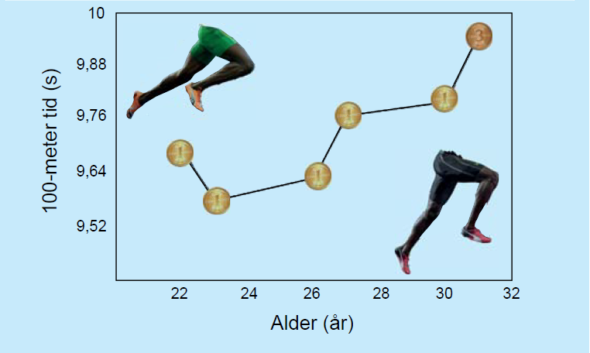

- Hvad sker der med musklernes masse som funktion af alder, og hvorfor ses det ikke nødvendigvis på en aldrende person?
- Forklar hvorfor der med alder typisk ophobes fedt i kroppen, og hvilken betydning det har for musklernes sammensætning og funktion.
- Hvilke to teorier har man for, hvorfor der ophobes bindevæv i aldrende muskler?
- Forklar hvad der kendetegner en muskel og en muskelfibers (muskelcelles) opbygning. Inddrag nedenstående figur.

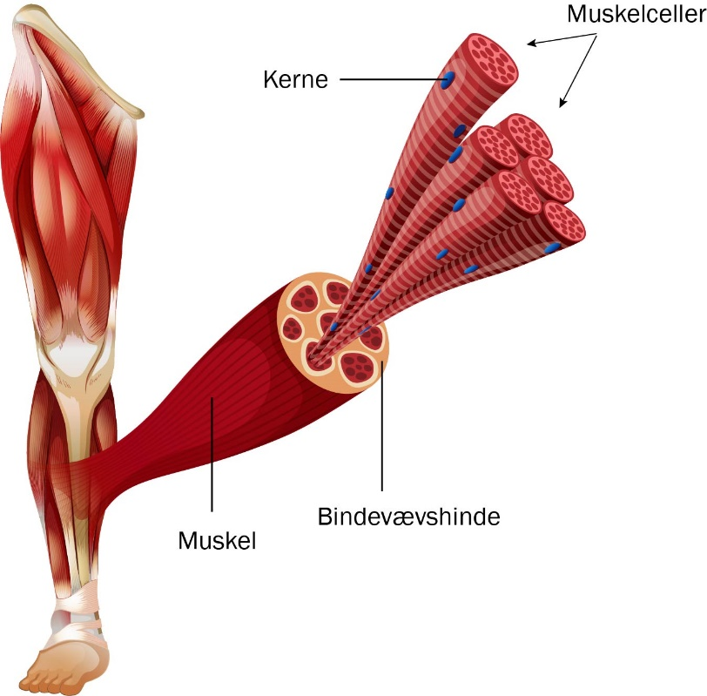

Grafik: Colourbox

- Forklar hvordan en muskelfiber aktiveres. Inddrag nedenstående figur, der også er vist s. 11 i artiklen:
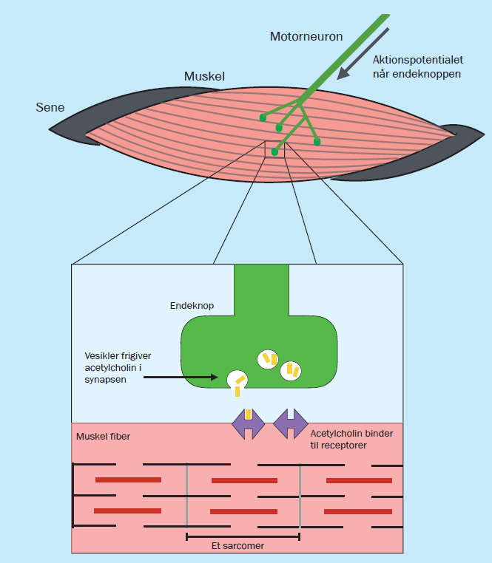

- Hvad sker der med antallet af muskelfibre som funktion af alder, og hvilke forklaringer er der på det?
- Forklar hvilken betydning autofagi har i aldrende muskler. Se evt. en forklaring af begrebet her: http://denstoredanske.dk/Krop,_psyke_og_sundhed/Sundhedsvidenskab/Cellebiologi_og_almen_histologi/autofagi
- Forklar hvad der menes med muskelfiberatrofi. Inddrag nedenstående figur, som også er vist s. 10 i artiklen:
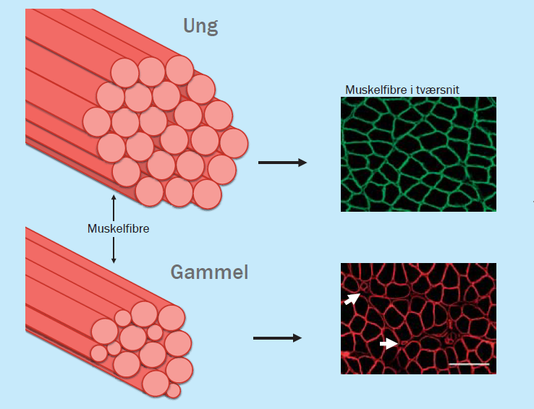

- Forklar hvad årsagen til muskelatrofi er. Inddrag bl.a. nedenstående figur, der også er vist s. 10 i artiklen:
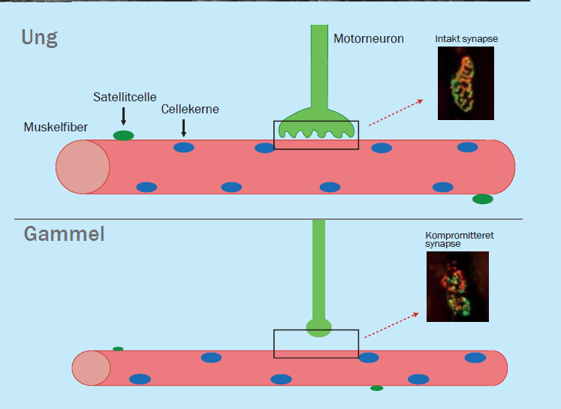

- Forklar hvordan en muskelfiber sammentrækkes, og hvordan denne evne påvirkes med alderen. Inddrag nedenstående figur, der også er vist s. 11 i artiklen:
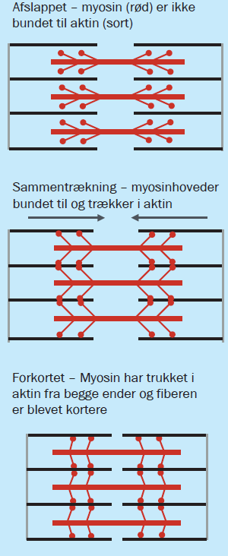

- Forklar hvordan den kraft, som musklen producerer ved sammentrækning, omdannes til bevægelse.
- Redegør for de ændringer, der kan ske med sener som følge af alder, og hvordan det påvirker musklens kraftoverførsel.
- Forklar muskelaldringens onde cirkel ved hjælp af nedenstående figur, som også er vist s. 12 i artiklen:
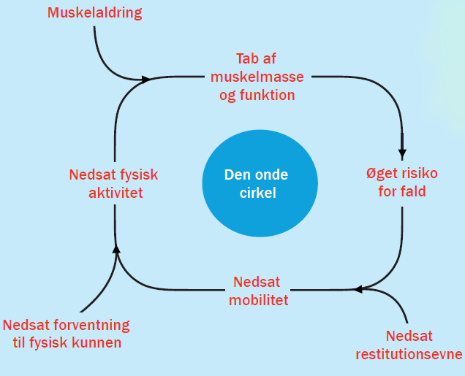

- Forklar hvordan styrketræning kan mindske muskelatrofi.
- Forklar hvilken indflydelse udholdenhedstræning (løb og cykling) har på musklernes tilstand.

Supplerende læsning:
https://www.dr.dk/levnu/krop/unges-muskler-aeldes-40-aar-uden-bevaegelse

Eksamensopgaver med relevans:
Biologi A, 3. juni 2014, opgave 3, Acetylcholinreceptorer.
Biologi A, 30. maj 2017, opgave 1, Maksimal iltoptagelseshastighed og udholdenhedssport.
Biologi A, 4. juni 2018, opgave 1, Muskeltræthed under triatlon.
Opgaverne kan findes på materialeplatformen:
https://materialeplatform.emu.dk/eksamensopgaver/gym/stx/

